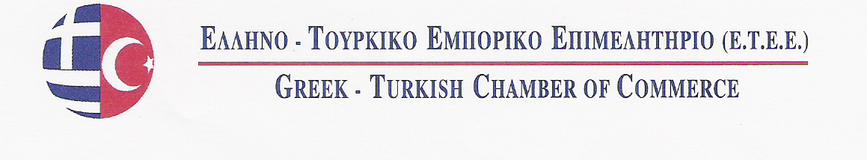

Θέμα: Εκθέσεις 1)10th INTERNATIONAL İSTANBUL YARN FAIR 2013(Cotton, Wool, Synthetic, Regenerated, Natural, Technical Yarn, Fiber, Bobbin, Reel) (νήματα όλων των ειδών) 2) ITM TEXPO EURASIA 2013(30th International Textile, Weaving, Spinning, Finishing, Knitting, Embroidery, Hosiery Machines, Related Industries and Chemicals Fair) 3) HIGHTEX 2013(International İstanbul Technical Textiles and Nonwoven Fair) στις 29 Μαΐου έως 1 Ιουνίου 2013 στην Κωνσταντινούπολη της Τουρκίας

ΕΝΤΥΠΟ ΣΥΜΜΕΤΟΧΗΣ

(1) Όνομα επιχείρησης:

(2) Διεύθυνση επιχείρησης:
(και ταχυδρομικό κωδικό)

(3)Τηλέφωνο & Φαξ:

(4)E-mail & Website Address:

(5)Στέλεχος που θα εκπροσωπήσει :
την εταιρεία και θα παραβρεθεί στην έκθεση

Σφραγίδα - Υπογραφή

27 K.Varnali Str, Kifissia- Athens , 14671 Tel. 2117000267, Fax: 2117409283
E Mail: info@etee.gr , www.etee.gr

